**L 7**

**Trachten**

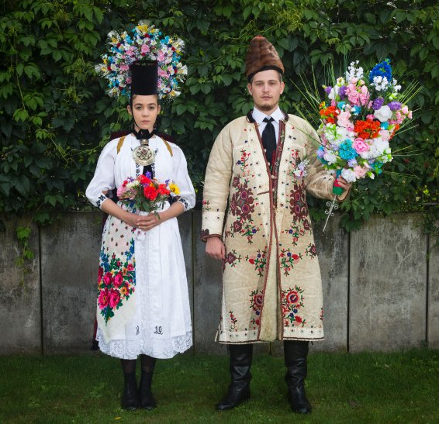

**Trachten**

***A. Was wissen Sie von Trachten?Sammeln Sie Ideen, bevor Sie den Text lesen:***

**Tracht**

**Trachten**

Der Begriff **Tracht** wird im Allgemeinen für traditionelle und historische Kleidung oder Teile davon gebraucht. Die Tracht ist die traditionelle Kleiderordnung einer bestimmten Region, eines Standes oder der Angehörigen einzelner Bevölkerungsgruppen oder Berufsgruppen.

Trachten sind das Ergebnis langwieriger Entwicklungen. In den vergangenen Jahrhunderten verhinderten strenge Kleiderordnungen eigene Entwicklungen der bäuerlichen Tracht. Die Herrschenden wollten verhindern, dass sich die Untertanen durch Prunksucht verschuldeten.

So bestimmte der Reichserlass von 1530, *„… dass sich jeder, wes Würden oder Herkommen er sei, nach seinem Stand, Ehren und Vermögen trage, damit in jeglichem Stand unterschiedliche Erkäntnüs sein mög …“*

Die Berufstracht, Zunfttracht oder Amtstracht, die die Zugehörigkeit zu einer bestimmten Berufsgruppe zum Ausdruck brachte, stammt aus dem handwerklichen und städtischen Umfeld, während die Volkstracht ihren Ursprung in ländlichen Gebieten hat und eine regionaltypische Bekleidungsform darstellt. Erste bäuerliche Trachten entstanden Ende des 15. Jahrhunderts.

**Volkstracht**

Erste Belege für die Idee einer Volkstracht finden sich Ende des 18. Jahrhunderts. In den 1770er Jahren diskutierte man an verschiedenen Stellen in Europa über die Einführung einer Nationaltracht. Die zunächst nur in kleinen Kreisen diskutierte Idee wurde zur Zeit der deutschen Befreiungskriege von 1813-1815 erneut aufgegriffen. Eng verbunden mit dieser Entwicklung war die Idee des Volkstums.

Die Kleidung lieferte dem kundigen Betrachter eine Vielzahl von Informationen. Sie zeigte deutlich an:

aus welcher Region die Tracht stammt

aus welchem Dorf der Träger/die Trägerin stammt

die augenblicklichen wirtschaftlichen Verhältnisse

die soziale Stellung innerhalb der Dorfgemeinschaft

den Personenstand (ledig, verheiratet, verwitwet, verwitwet und heiratswillig), vor allem bei

Frauen in der Art wie die Schürze mit der Schleife gebunden wurde (links – ungebunden und ledig, rechts – gebunden und verheiratet, mittig – Zeichen der Jungfräulichkeit, hinten gebunden – verwitwet), sowie die Farben der Trachtenteile/Zutaten/Stickereien an: Schürze, Kopfbedeckung, Strumpfbänder, Brusttuch, Mieder, Ärmel (Rot > Mädchen, unverheiratet; Grün > verheiratet, junge Frauen; Violett > verheiratet, ältere Frauen; Schwarz > Trauer, Witwen)

die Trauerstufe (Voll-, Halb-, Vierteltrauer, Freudenzeit)

den Anlass (Abendmahl, sonntäglicher Kirchgang, gewöhnlicher Sonntag, Hochzeit,

Konfirmation, etc.)

**Die typische Tracht in Bayern**

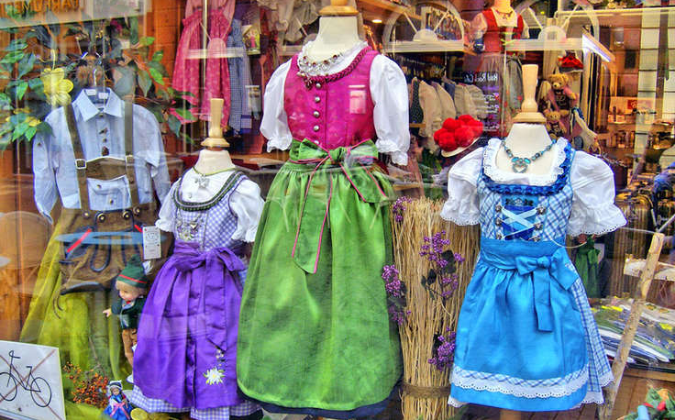

**Wie sieht eine typische Tracht aus, was ist obligatorisch, was für Abwandlungen gibt es?**

Dirndl und Trachten sind nach wie vor ein wichtiger Bestandteil des deutschen Traditionsguts, wenngleich die Trachtenmode im Grunde fast ausschließlich im Süden getragen wird. Gerade das Oktoberfest in München hat zweifellos einen der Grundsteine für die erneute Beliebtheit der Trachtenmode gelegt, denn dort ist sie längst wieder salonfähig und wer mit Jeans und T-Shirt vorbeischaut, der zeigt damit einerseits seine Unkenntnis und andererseits auch eine gewisse Arroganz gegenüber der bayerischen Tradition. Gerade die Damenwelt hat ihre Freude dran, sich für die Festzelte herauszuputzen und so ihre Verbundenheit zur Heimat und Zugehörigkeit zur Gruppe zu zeigen, aber auch die Männer in ihren bekannten Lederhosen sind von den Wiesn nicht mehr wegzudenken. Trotz allem ist das Tragen von Dirndl und Lederhosen aber keinesfalls zu unterschätzen, denn wer es richtig machen will, der muss bei seiner Garderobe einiges beachten.

**Dirndl und Trachten stehen für Tradition**

Ursprünglich stammt die bayerische Trachtenmode aus dem 18. Jahrhundert, damals waren die Kleider der Damen allerdings lediglich als Arbeitskleidung der Dienstboten reicher Herrschaften und Adelsfamilien gedacht. Erst ab 1870 gab es das Dirndl schließlich auch als ganz normales Alltagskleidungsstück zu kaufen, wenngleich es auch zu diesem Zeitpunkt noch einen gewissen Hauch von Arbeitskleidung an sich hatte. Bis es schließlich zur erwünschten Kleidung bei feierlichen Anlässen wurde, vergingen allerdings noch viele Jahre.

Mittlerweile gibt es Dirndl jedoch in vielen Farben und Schnitten, sodass jede Frau hier etwas für ihren Geschmack findet. An dem klassischen Aufbau eines Dirndls hat dies jedoch nichts geändert, denn noch immer besteht es aus

einem in Falten gelegten Rock,

und einem meist angenähten Oberteil, dem Mieder.

Zusätzlich kommen außerdem noch weitere Kleidungsstücke dazu, allen voran die klassische Dirndlbluse, die unter der Brust endet und mit einem Gummiband versehen ist. Auch eine Schürze ist typischer Bestandteil des Dirndls und endet normalerweise einige Finger breit über dem Rocksaum. Der wohl unbestritten wichtigste Part der weiblichen Trachtenmode ist und bleibt jedoch das Dekolleté. Viele Bestandteile des Kleids zielen darauf ab, einen schönen Push-Up-Effekt zu erzielen, in einigen Kleidern befinden sich daher sogar noch die ehemals gebräuchlichen Stäbchen zur Verstärkung, die der heutigen Korsage ähneln und auch die Borte erfüllt diesen Zweck. Nicht zu vergessen ist außerdem der auf der Vorderseite zu findende Miederlatz, an dem sich oftmals feine, filigrane Stickereien befinden. Zu guter Letzt befindet sich auf dem Rücken außerdem noch die Miederschnürung.